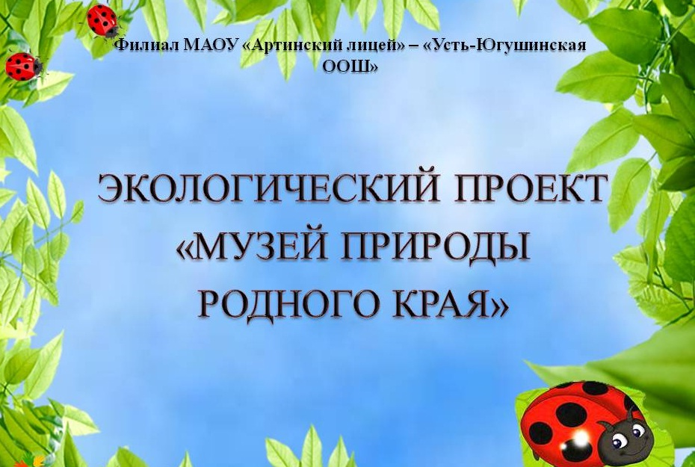
Экологический проект «Музей природы родного края»

С 2020-2021 учебного года в филиале МАОУ «Артинский лицей» - «Усть-Югушинская ООШ» реализуется долгосрочный экологический проект «Музей природы родного края».
Изучение природы родного края имеет как образовательное, так и воспитательное значение, помогая ребёнку увидеть красоту и неповторимость родной земли, понять и оценить влияние антропогенного фактора на окружающую природу. У ребёнка формируется чувство личной ответственности за состояние природы не только того региона, где он живёт, но и всей России. Таким образом, изучение природы своего края способствует формированию у обучающихся важнейших качеств личности, а именно: патриотизма, гражданственности, ответственного отношения к окружающей среде.
Основная цель проекта: экологическое воспитание и образование обучающихся через включение в творческую, просветительскую, научно-исследовательскую, практическую деятельность.
Задачи проекта:
- создание и оснащение музея природы на базе школы;
- проведение мероприятий на базе музея с целью пропаганды бережного отношения к окружающей среде;
- организация экскурсий для дошкольников, школьников и жителей поселка;
- участие в конкурсах, олимпиадах, конференциях различного уровня;
- сотрудничество с Артинским историческим музеем;
- агитационная и просветительская деятельность в СМИ.

В музее планируется разместить постоянно действующие сменные экспозиции, объединённые темой: «природа родного края».

Ведется работа по трем направлениям:
- Памятники природы Артинского ГО, руководитель Малиновская Л.С.;
- Декоративно-прикладное творчество, руководитель Рябухина Т.А.;
- Красная книга Артинского ГО, руководитель Штирой Е.В.
Результатом работы по направлениям будут являться оформленные экспозиции в рекреации школы.
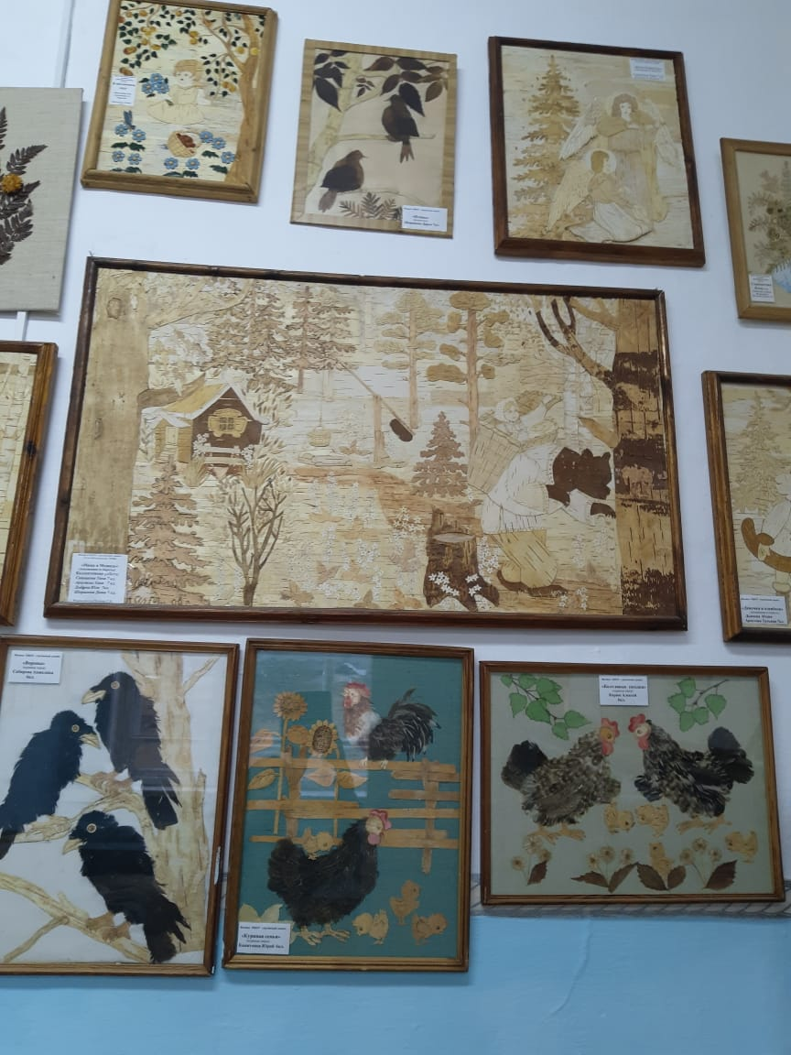
1 экспозиция: «Уникальное – рядом!»
В данной экспозиции будет представлен, собранный обучающимися, историко-краеведческий материал по Памятникам природы Артинского городского округа. Также, при помощи информационно-коммуникационных технологий, планируется составить картосхему охраняемых территорий.
2 экспозиция: «Диковинки природы»
Данное направление работы заключается в создании композиций из природного материала, посредством флористической техники. Здесь будет представлена выставка творческих работ обучающихся.
3 экспозиция: «По страницам Красной книги»
Работа по данному направлению включает в себя изучение охраняемых видов растений и животных Артинского ГО.
Планируемый результат – создание Красной книги Артинского ГО.
Сроки реализации проекта: 3 года
2020 – 2021 уч. год
2021 – 2022 уч. год
2022 – 2023 уч. год

Практическая значимость: материалы музея могут быть использованы на уроках по биологии, географии, окружающего мира, организации внеурочной деятельности и т.д..
В результате реализации проекта обучающиеся нашей школы получат возможность заниматься творческой, практической, научно-исследовательской деятельностью на базе музея, пополняя коллекции природных экспонатов, изучая и анализируя имеющиеся экспозиции. Музей будет доступен не только обучающимся школы, но и желающим его посетить дошкольникам, жителям поселка.

